**PROJECT REPORT**

**TITLE:COMFY HOMES**

**PARTICIPANTS**

**-Nyuykighan Jane-Mary**

**-Mohmbuh Brain**

**-Frank-Armel**

**Supervisor**

**-Mr. Kambang Sinclaire**

**-Mr. Mua Wallace**



**1**

**ACADEMIC PROJECT REPORT 2022/2023**

ABSTRACT

We are students in the seven advanced academy IT formation studying web development and the purpose of our project is to find the perfect comfy homes using our basic skills by creating a website. To achieve this, we made use of;

1. Visual studio code which is a code editor and aims to provide just the tools a developer needs for quick code-build-debug cycle and development operations like task running, debugging and version control which helped our code.
2. GitHub which is an online software development platform, used for storing, tracking and collaborating on software projects, which made it easy for us to keep track on the improvements of our project and make changes.

This project helps us on how to get interior designs for our homes . It also helps us make comfortable internal designs for our houses based mainly on the amount of money you can afford. The purpose of creating this website is for clients to better manage their budget when it comes to the interior design their houses and also enabling clients to make good choices. With this, clients are being offered the possibility to find a perfect design for their houses based on their various budgets and comfort ability.

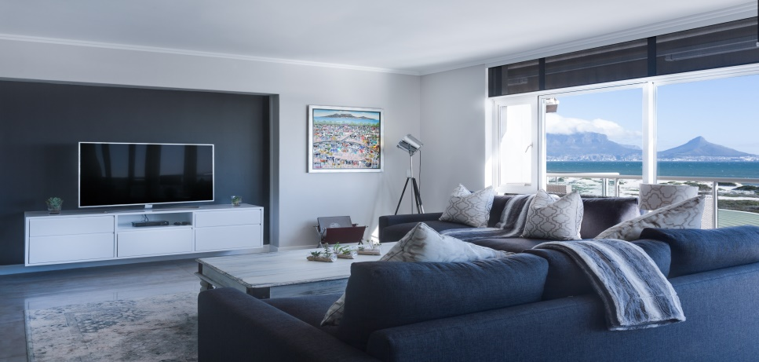

Comfy home.

**ACADEMIC PROJECT REPORT 2022/2023**

**2**

**ABSTRAIT**

Nous sommes étudiants dans les sept formations informatiques de l'académie avancée qui étudient le développement Web et le but de notre projet est de trouver les maisons confortables parfaites en utilisant nos compétences de base en créant un site Web. Pour y parvenir, nous avons utilisé;

1. Le code Visual Studio qui est un éditeur de code et vise à fournir uniquement les outils dont un développeur a besoin pour un cycle de code-construction-débogage rapide et des opérations de développement telles que l'exécution de tâches, le débogage et le contrôle de version qui ont aidé notre code.

2. Git Hub qui est une plate-forme de développement de logiciels en ligne, utilisée pour stocker, suivre et collaborer sur des projets logiciels, ce qui nous a permis de suivre facilement les améliorations de notre projet et d'apporter des modifications.

Ce projet nous aide à savoir comment construire le design intérieur d'une maison, d'un manoir, d'une maison, etc. Il nous aide également à créer des conceptions internes confortables pour nos maisons en fonction principalement du montant d'argent que vous pouvez vous permettre. Le but de la création de ce site Web est de permettre aux clients de mieux gérer leur budget en matière de design d'intérieur d'une maison et également de permettre aux clients de faire de bons choix. Avec cela, les clients se voient offrir la possibilité de trouver un design parfait pour leurs maisons en fonction de leurs différents budgets et de leur capacité de confort.

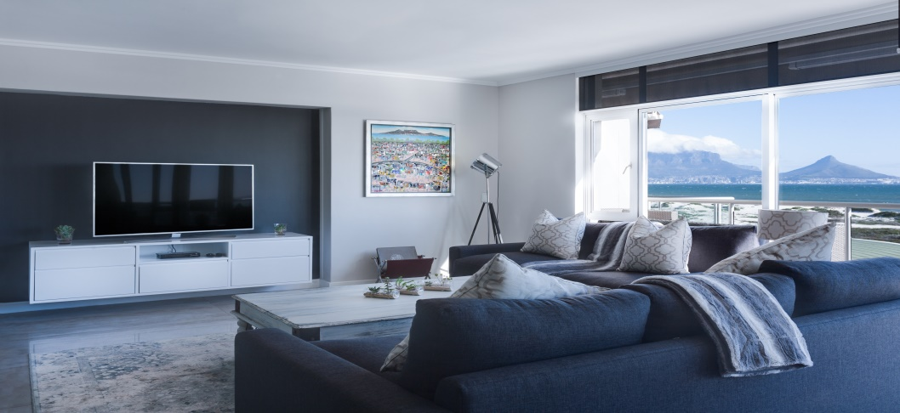

Comfy home.

**TITLE: COMFY HOMES.**

**INTRODUCTION**

Web development is the act of building websites that are used on the internet. At our present stage we have studied HTML which is a markup language used to build the structure of our web page, CSS which we used to style our web pages to make it presentable and also JavaScript which enables our client’s interaction with our site more pleasant.

**ABOUT**

This project is aimed at providing good homes that are budget friendly, stylish and comfortable at the same time. We made use of different resources to build our page which are;

1. The code editor we used was **Visual** **Studio** **Code**.
2. **HTML** and **CSS** document types for our structure and design.
3. **JavaScript** to make our site more interactive.
4. We got our images mostly from **pinterest** but we also got some pictures from **pexels, pixabay** and **unsplash.**
5. We got our icons from **SVG repo** which are at the end of our page.
6. We got the inspiration for the colors of our page from **coolors.co.**
7. The font-style we used is the **sans-serif** and Montserrat font-style which we copied from **Google fonts** and embedded inside our code.

**CHALLENGES**

While we were working on our project, we faced some difficulties which we finally overcame which were;

1. We faced some mechanical issues.
2. We faced little difficulties in implementing JavaScript.

**REMARKS**

We want to thank everybody who made it possible for us to be here now especially our supervisors and our parents. We know that we still have a long way to go and we hope that by the end of our studies in SEVEN ACADEMY, we must have done something more valuable on our project.

**TITRE : TROUVER LA MAISON PARFAITE**.

**INTRODUCTION**

Le développement Web consiste à créer des sites Web utilisés sur Internet. À notre stade actuel, nous avons étudié uniquement HTML qui est un langage de balisage utilisé pour construire la structure de notre page Web, CSS que nous avons utilisé pour styliser notre page afin de la rendre présentable et aussi JavaScript qui permet l'interaction de notre client avec notre site plus agréable.

**SUR**

Ce projet vise à fournir de bonnes maisons à la fois économiques et confortables. Nous avons utilisé différentes ressources pour construire notre page qui sont;

1. L'éditeur de code que nous avons utilisé était Visual Studio Code.

2. Nous avons utilisé les types de documents HTML et CSS pour notre structure et notre présentation.

3. Nous avons également utilisé JavaScript pour rendre notre site plus interactif.

4. Nous avons obtenu nos images principalement de pinterest, mais nous avons également obtenu des images de pexels, pixabay et unsplash.

5. Nous avons obtenu nos icônes du référentiel SVG qui se trouve à la fin de notre page.

6. Nous nous sommes inspirés des couleurs de notre page sur coolors.co.

7. Le style de police que nous avons utilisé est le style de police sans empattement et Montserrat que nous avons copié à partir des polices Google et intégré dans notre code.

**DÉFIS**

Pendant que nous travaillions sur notre projet, nous avons rencontré quelques difficultés que nous avons finalement surmontées :

1. Nous avons rencontré des problèmes mécaniques.

2. Nous avons rencontré peu de difficultés lors de l'implémentation de JavaScript.

**REMARQUES**

Nous tenons à remercier tous ceux qui nous ont permis d'être ici maintenant, en particulier nos superviseurs et nos parents. Nous savons que nous avons encore un long chemin à parcourir et nous espérons qu'à la fin de nos études à SEVEN ACADEMY, nous aurons fait quelque chose de plus précieux sur notre projet.